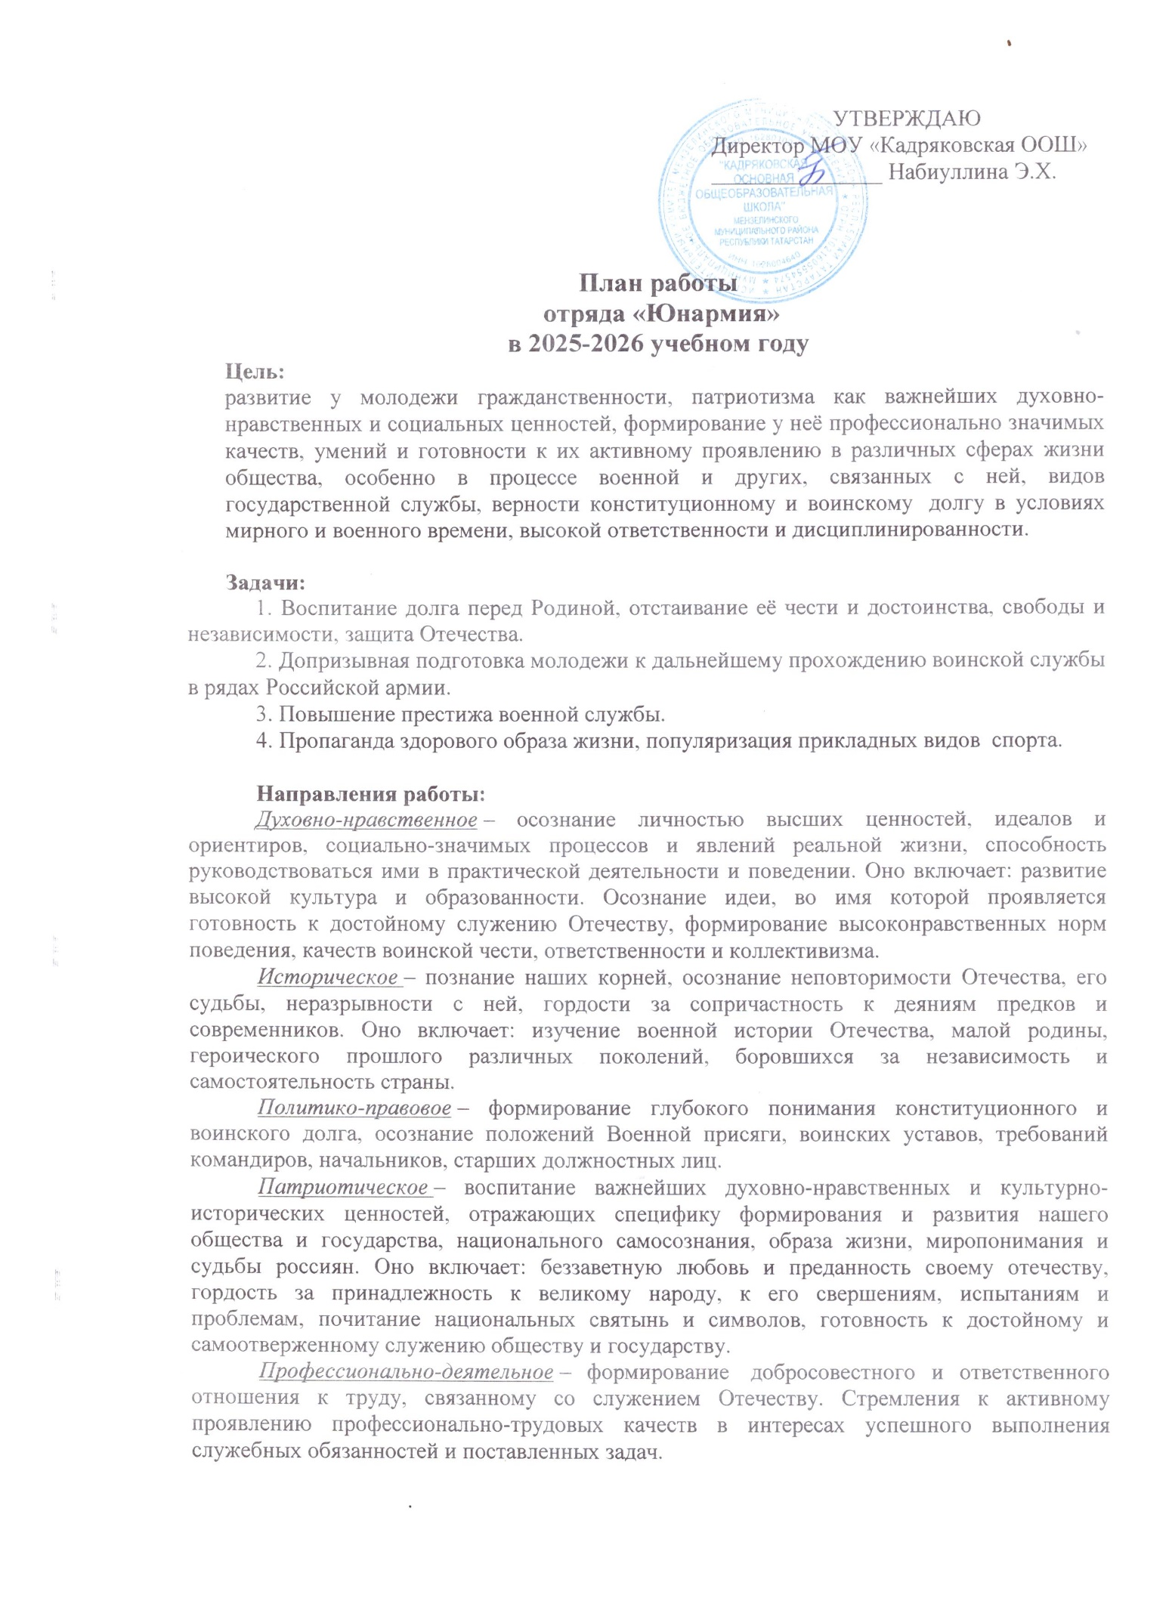

Психологическое социально-общественное – формирование у подрастающего поколения высокой психологической устойчивости, готовности к выполнению сложных и ответственных задач в любых условиях обстановки, способности преодолевать тяготы и лишения военной и других видов государственной службы, важнейших психологических качеств, необходимых для успешной жизни и деятельности в коллективе подразделения, части.
Ожидаемые конечные результаты:
1. Формирование гражданско-патриотического сознания молодежи.
2. Желание служить в Вооруженных Силах Российской Федерации.
3. Проявление гражданских чувств.
4. Уважительное отношение к старшему поколению, историческому прошлому Родины, обычаям и традициям.
5. Гордость за своё отечество, за символы государства, за свой народ.
6. Стремление посвятить свой труд, способности укреплению могущества и расцвету Родины.

ПЛАН
мероприятий отряда «Юнармия»
по военно-патриотическому и спортивному воспитанию
на 2025-2026 учебный год.

№ | Мероприятия | Срок выполнения | Ответственный
1 | Формирование отряда юнармейцев. | сентябрь | Руководители отрядов «Юнармии»  Набиуллина Э.Х.
2 | Акция «Осенняя неделя труда» - оказание помощи при уборке территории вокруг школы. | сентябрь | Руководители отрядов «Юнармии»  Набиуллина Э.Х. классные руководители
3 | Подготовка по юнармейским навыкам (сборка - разборка автомата). | В течение года | Руководители отрядов «Юнармии»  Набиуллина Э.Х.
4 | Участие членов Юнармии в выполнении норм Всероссийского физкультурно- спортивного комплекса «Готов к труду и обороне ГТО» | В течение года | Руководители отрядов «Юнармии»  Набиуллина Э.Х.
5 | Проведение торжественного мероприятия по принятию пятиклассников в члены Всероссийского военно-патриотического движения «Юнармия», включая ознакомление с Уставом, присягой и символикой движения | декабрь | Руководители отрядов «Юнармии»  Набиуллина Э.Х., ЗДВР Ибрагимова А.А.
6 | Организация мероприятий по очистке и благоустройству памятников совместно с участниками движения «Юнармия» | В течение года | Руководители отрядов «Юнармии»  Набиуллина Э.Х., ЗДВР Ибрагимова А.А., классные руководители
7 | Участие в акциях «Письмо солдату» | декабрь | Руководители отрядов «Юнармии»  Набиуллина Э.Х.
8 | День героев Отечества. «Нет в России семьи такой, где б ни был памятен свой герой» - урок мужества. | декабрь | Руководители отрядов «Юнармии»  Набиуллина Э.Х., ЗДВР Ибрагимова А.А.
9 | День памяти воинов-интернационалистов (15.02.1989 - последняя колонна советских войск покинула территорию Афганистана).  Урок мужества. | февраль | Руководители отрядов «Юнармии»  Набиуллина Э.Х., ЗДВР Ибрагимова А.А.
10 | Военно-спортивный праздник, посвящённый 23 февраля. | февраль | Классные руководители.
11 | Участие в акции "Георгиевская ленточка" | май | Руководители отрядов «Юнармии»  Набиуллина Э.Х., ЗДВР Ибрагимова А.А.
12 | «По следам Героя». Исследование боевого пути Героя Советского Союза Фахрази Галиева | В течение года | Руководители отрядов «Юнармии»  Набиуллина Э.Х., ЗДВР Ибрагимова А.А.
13 | Участие в торжественном митинге,  посвящённому празднику Победы. | май | Руководители отрядов «Юнармии»  Синицина Т.Г.
14 | Участие в акции «Бессмертный полк». | май | Руководители отрядов «Юнармии»  Набиуллина Э.Х., ЗДВР Ибрагимова А.А.
15 | Участие в военно-патриотическая акции «Марш-бросок «Волоколамский рубеж»» | май | Руководители отрядов «Юнармии»  Набиуллина Э.Х., ЗДВР Ибрагимова А.А.
16 | Участие в ежегодном слёте военно-патриотических клубов и отрядов ВВПОД «Юнармия» Волоколамского г.о. | апрель-май | Руководители отрядов «Юнармии»  Синицина Т.Г.
17 | Военно-патриотическая акция «Свеча памяти», приуроченная ко Дню памяти и скорби | июнь | Руководители отрядов «Юнармии»  Набиуллина Э.Х., ЗДВР Ибрагимова А.А.
18 | Подготовка команды к районной военно - спортивной игре «Зарница». | В течение года | Руководители отрядов «Юнармии»  Набиуллина Э.Х., ЗДВР Ибрагимова А.А.
19 | Выступления отряда в школьных, районных мероприятиях. | В течение года | Руководители отрядов «Юнармии»  Набиуллина Э.Х., ЗДВР Ибрагимова А.А.
20 | Тематические беседы, посвященные Дням воинской славы России. | В течение года | Классные руководители.

